171_dh

Prêmio Mario Covas 2007

Tema Design de Hipermídia

Roteiro de Apresentação do Trabalho

Identificação
Título: Tornando o portal da Diretoria Acadêmica da Universidade Estadual de Campinas (Unicamp) um espaço virtual inclusivo
Instituição envolvida: Diretoria Acadêmica da Universidade Estadual de Campinas (DAC/Unicamp)
Responsável pela inscrição: Antonio Faggiani (DAC/Unicamp)
Integrantes da equipe: Amanda Meincke Melo (IC/Unicamp), Maria Cecília Calani Baranauskas (IC/Unicamp), Alexandre Arroio de Lima (CCUEC/Unicamp), Fabiana F. G. Bonilha (IA/Unicamp), Gustavo Tomazi, Luis Paulo, Passari Marui (IC/FEEC), Magali Barcelos (CCUEC/Unicamp), Roberto Romani (CCUEC/Unicamp), funcionários e estagiários da Diretoria Acadêmica da Unicamp que atuaram diretamente no projeto: Amanda Larissa de Oliveira (estagiária, 03/2006 – 05/2007), André Luis Pedro (estagiário, 02/2007 – 05/2007), Benedita Valquíria C. Jacob, Calimério Donizetti Silva, Claudia Eli Tristão de Jesus, Denise de Cássia Lena, Eder Miranda, Fernandy Ewerardy de Souza, Juliana Aparecida Camargo, Luciana de Assis Pacheco, Maria Alice Ramos (estagiária, 03/2006 – 02/2007), Maria da Glória Chagas de Paula, Nilza Amasilia Antonio, Paulo José Moreira, Sandra Aparecida Moreno, Sarah Regina C. Fagundes, Silvana Godoy do Amaral, Silvio de Souza II, Solange Aparecida Magalhães Villalba, Stella Maris Romeo Rosa, Zilda Aparecida Rodriguez Mamoni
Categoria: Uso das Tecnologias de Informação e Comunicação

Tema: Design de Hipermídia

Problema enfrentado ou oportunidade percebida e solução adotada
Embora haja regulamentação brasileira para que websites satisfaçam requisitos de acessibilidade (o Decreto-lei de no. 5296 de dezembro de 2005), além de diretrizes técnicas para a acessibilidade de serviços de governo eletrônico na internet (eMAG e Guia de Acessibilidade para Ambientes Web do governo do Estado de São Paulo), tem sido uma constatação a falta de conformidade com padrões que encontramos em websites em geral, incluindo os institucionais (portais de governo, universidades, organizações, etc.). Temos observado também a necessidade urgente de profissionais capacitados para o trabalho com tecnologias web-acessíveis e para o design de interfaces que contemplem a maior diversidade possível de competências e capacidades dos usuários.
Espaços virtuais na internet têm substituído filas e balcões de atendimento nas organizações em geral públicas e privadas. Esse cenário não tem sido diferente em nossa Universidade. O aluno que há alguns anos se dirigia ao balcão de atendimento da Diretoria Acadêmica (DAC) da Universidade Estadual de Campinas (Unicamp) para fazer sua matrícula em disciplinas ou simplesmente para informar-se a respeito de algum assunto relativo à sua vida acadêmica, hoje se dirige, metaforicamente, ao portal da diretoria acadêmica. Esse acesso, assim como no caso do balcão, deve ser garantido a todos os alunos, independente das limitações físicas de cada um.
Problemas concretos de acessibilidade enfrentados e reportados por uma das usuárias do site da DAC, que não conseguia ter acesso aos serviços acadêmicos on-line utilizando software leitor de telas, motivaram e serviram de bandeira a este projeto: o redesign do site da DAC.
Além de o problema ter sido notificado à DAC pela própria aluna, avaliações de acessibilidade foram conduzidas como parte das investigações preliminares de uma pesquisa de doutorado na Unicamp. O acesso da aluna a páginas hospedadas na rede da Universidade foi observado (MELO et al, 2004), além de serem realizadas algumas verificações simples com auxílio de navegadores gráficos e textuais.
Sensibilizada com a questão, a Diretoria Acadêmica buscou auxílio externo em profissionais do mercado, mas não obteve sucesso imediato. Encaminhou sua estagiária de informática para fazer um curso que abordasse o tema acessibilidade e deu início, no final de 2004, ao processo de redesign do site. Entretanto, faltava à diretoria conhecimento e pessoal qualificado para abordar questões como acessibilidade e usabilidade no redesign de seu site.
No início de 2006, por ocasião da ação Trotum do “Projeto Todos Nós – Unicamp Acessível”, o diretor acadêmico se aproximou de pesquisadores que poderiam colaborar na definição de estratégias de intervenção para tornar o site da DAC um espaço virtual inclusivo. Assim, deu-se início ao redesign do site da Diretoria Acadêmica da Unicamp, de maneira a promover sua qualidade no uso, sem discriminação.
O método de trabalho foi inspirado no modelo de processo apresentado em Melo e Baranauskas (2006b), que valoriza a participação do usuário em diferentes momentos do ciclo de vida do processo de design e explicita atividades de avaliação de interface de usuário que abordam acessibilidade e usabilidade.
Além da abordagem às recomendações de acessibilidade na web do W3C (2007), a intervenção envolveu o delineamento de práticas participativas para apoiar atividades de análise, de design e de avaliação do site, contando com a colaboração de diferentes partes interessadas (diretor acadêmico, funcionários e estagiários da DAC, representantes da comunidade: professores, alunos e funcionários). A Figura 1, a seguir, apresenta as dinâmicas participativas desenvolvidas para apoiar a atividade de redesign, alinhadas ao ciclo de vida da Engenharia de Usabilidade (MELO e BARANAUSKAS, 2006a; MELO e BARANAUSKAS, 2006b; NIELSEN, 1992).
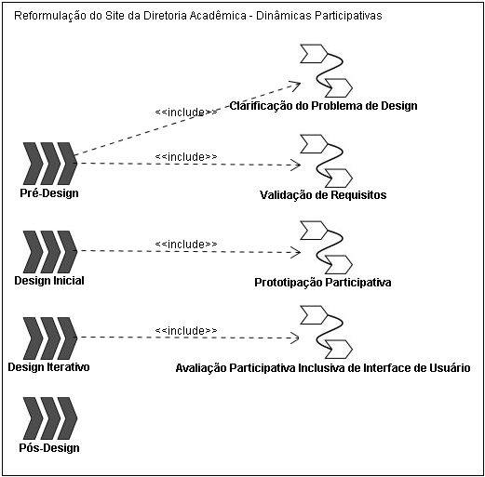
Figura 1. Dinâmicas participativas desenvolvidas no processo de redesign do site da Diretoria Acadêmica da Unicamp

Com o desenvolvimento do novo site da DAC, ficou claro que é possível realizar um trabalho com a participação da comunidade, no caso professores, alunos e funcionários.
As dificuldades que a Diretoria Acadêmica enfrentava para desenvolver um site com acessibilidade e usabilidade, referiam-se ao fato de não contar com servidores qualificados para essa tarefa específica, o que foi suprido com o auxílio de uma doutoranda em ciência da computação que, estudando o design inclusivo de sistemas de informação na web, assumiu a coordenação do projeto com o apoio da estagiária de informática da DAC na época.
Para que se garanta a sustentação do site da DAC, foi contratado um analista de sistemas treinado, responsável pela manutenção do mesmo, conservando-se os critérios de usabilidade e acessibilidade.
Atualmente o site da Diretoria Acadêmica da Unicamp pode ser visitado no endereço http://www.dac.unicamp.br/
Mais informações sobre o desenvolvimento do novo portal estão disponíveis em: http://www.dac.unicamp.br/portal/destaques/destaque1.html

Elementos projetuais
O novo portal foi desenvolvido sobre a plataforma do gerenciador de conteúdos Plone (http://www.plone.org/). A definição de elementos como logotipo, cores e elementos gráficos em geral foram definidos de maneira participativa e iterativa, com auxílio de um designer gráfico (freelancer) e webdesigners do Centro de Computação da Universidade Estadual de Campinas (CCUEC), validados por representantes da comunidade acadêmica.
Após um esboço inicial do portal, com auxílio da técnica participativa braindraw (MULLER et al, 1997) na Dinâmica de Prototipação Participativa, a criação do logotipo foi encaminhada e várias propostas foram submetidas à apreciação e aprovação de funcionários da DAC. A Figura 2, a seguir ilustra o logotipo escolhido.


Figura 2. Novo logotipo da Diretoria Acadêmica

Estrutura
A definição inicial da arquitetura de informação adotada foi realizada na Dinâmica de Prototipação Participativa, promovida com o propósito de se obter propostas para a página principal do site, incluindo vocabulário, conteúdos em destaque, organização da informação, etc. Participaram funcionárias e estagiária da DAC envolvidas no processo de redesign, um aluno de graduação, uma aluna de pós-graduação e a pessoa que assumiu a responsabilidade de criar o logotipo da DAC. A Figura 3, a seguir, apresenta alguns participantes e partes da dinâmica.

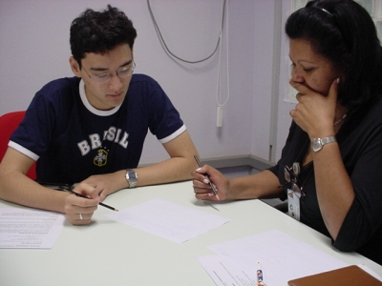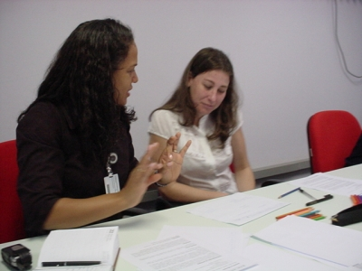
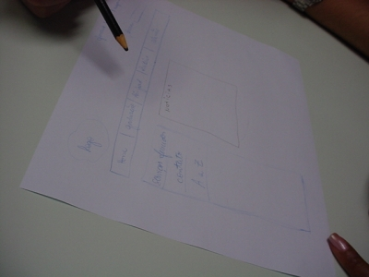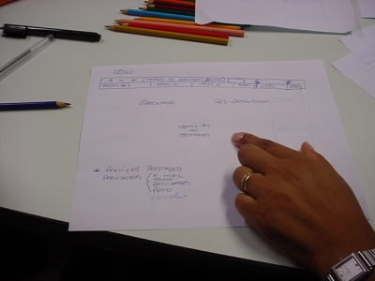
Figura 3. Prototipação participativa: (a) trabalho em duplas e (b) contribuições

Antes de a prototipação propriamente dita começar, uma breve sessão de brainstorming (tempestade de idéias) foi conduzida com o objetivo de ajudar os participantes a relembrarem aspectos que julgassem importantes considerar no esboço da página principal e a focarem no problema de design, deixando-os à vontade para trabalhar colaborativamente. As idéias apresentadas pelos participantes foram anotadas à caneta em uma folha de papel branca – acessível a todos – pela coordenadora da dinâmica.
A prototipação participativa foi conduzida com a adaptação da técnica Braindraw (MULLER et al, 1997): formaram-se quatro duplas, dispostas em torno de uma mesa, e cada uma iniciou uma proposta para a página principal em uma folha de papel branca; após um período de 3min a 8min, controlado pela coordenadora da dinâmica, as duplas passaram sua contribuição à direita e deram continuidade ao desenho recebido; o trabalho aos pares terminou ao final da primeira rodada, após cada folha de papel ter passado por todas as duplas, embora pudesse continuar caso os participantes achassem necessário; as propostas foram, então, discutidas pelo grupo com o objetivo de oferecer subsídios à atividade de consolidação dos resultados. As propostas geradas são apresentadas na Figura 4.
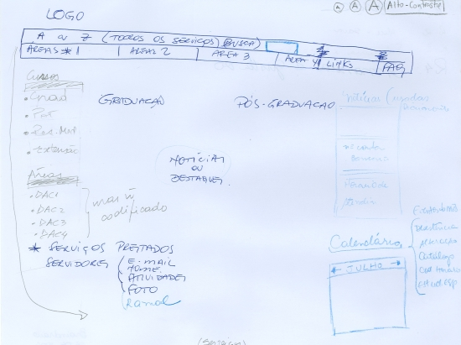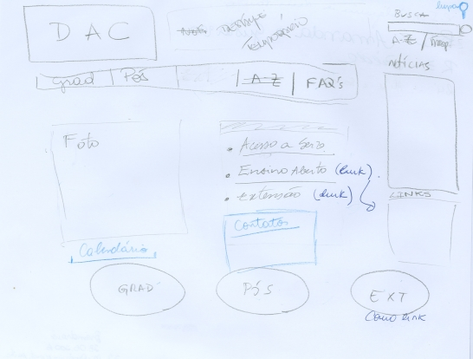
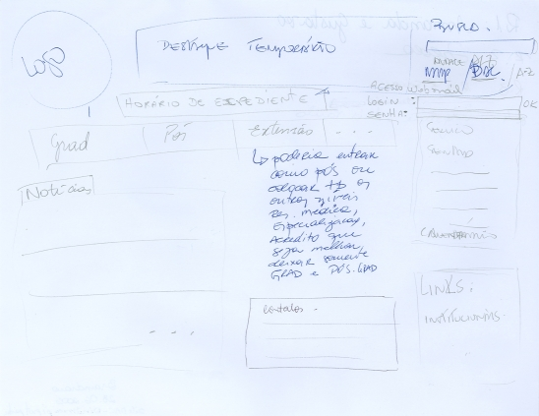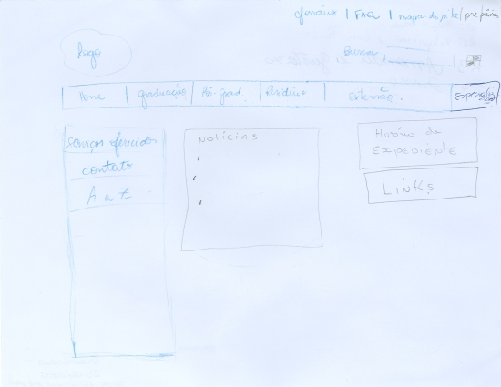
Figura 4. Protótipos gerados para a página principal do site da DAC durante a sessão de Braindraw

A partir da análise das diferentes propostas, o design de um primeiro esboço para a página principal do site da DAC (Figura 5) pôde contar com contribuições de diferentes partes interessadas, que compartilhavam interesses e expectativas com usuários finais do site como: acessibilidade, clareza na informação, facilidade no encontro de informações, informações úteis e facilidade no contato com as diferentes áreas da DAC.

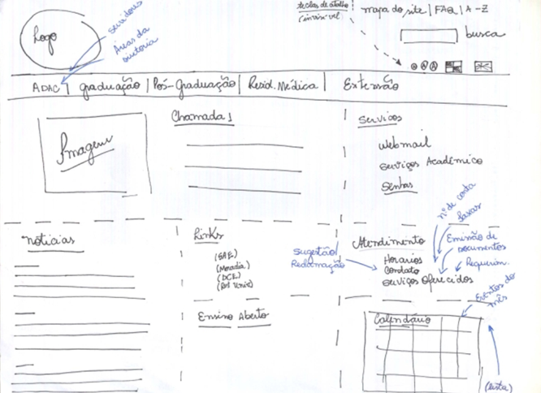
Figura 5. Consolidação dos resultados da Dinâmica de Prototipação Participativa
Com a estrutura preliminar do portal e o logotipo, deu-se início a um processo iterativo de design e de avaliação da interface de usuário com o apoio de webdesigners do CCUEC no design gráfico e de funcionários da DAC em revisões rápidas. Nesse processo foram discutidas e avaliadas alternativas à representação de elementos de interface, à identidade visual e à arquitetura de informação do site como um todo e de áreas específicas. A Figura 6 ilustra um protótipo do site avaliado em uma dinâmica denominada Avaliação Participativa Inclusiva de Interface de Usuário.

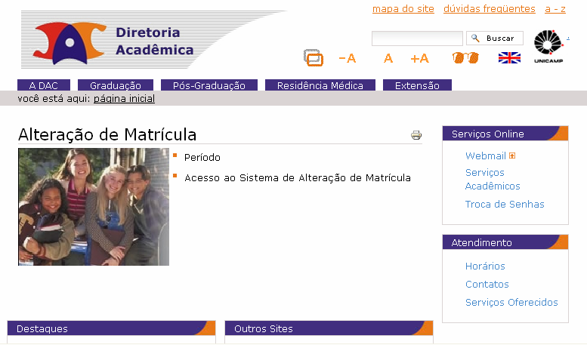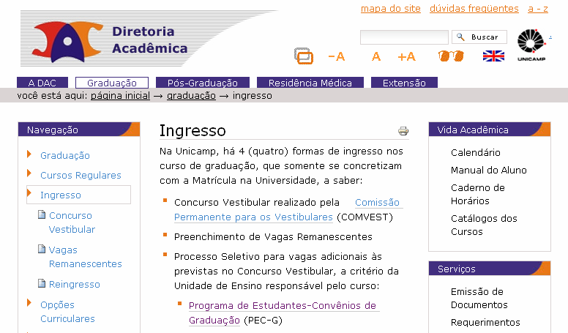
Figura 6. Protótipo avaliado durante a Dinâmica de Avaliação Participativa Inclusiva de Interface de Usuário: (a) página principal e (b) página interna com informações sobre ingresso na graduação

Com a Dinâmica de Avaliação Participativa Inclusiva de Interface de Usuário foi possível observar, na prática, a interação de prospectivos usuários com o site em desenvolvimento, identificar questões e problemas e ponderar alternativas para melhorar a qualidade no uso, pensada de forma abrangente. Atendendo a princípios do Design Universal, a dinâmica foi conduzida para viabilizar que todos os participantes pudessem compartilhar idéias sobre o protótipo avaliado em ambiente colaborativo. Para isso, alguns materiais foram adaptados (ex. agenda da dinâmica, roteiro de tarefas, cartazes) e tecnologia assistiva foi providenciada (ex. leitor de telas), considerando as necessidades específicas de uma das participantes. Diferentes navegadores web foram disponibilizados para que os usuários escolhessem o de sua preferência.
A definição da arquitetura de informação também esteve estreitamente relacionada à captação dos conteúdos para o site, que ocorreu com a intensa participação de funcionários das diferentes áreas da DAC. A Figura 7, a seguir, apresenta algumas páginas do atual site da DAC.
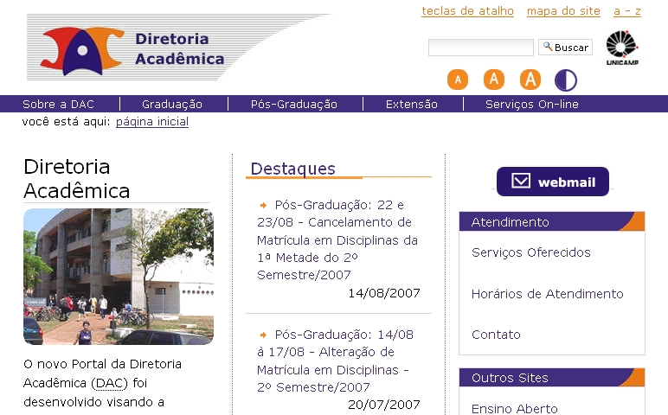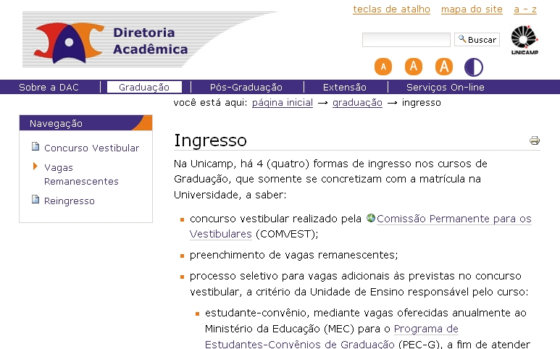

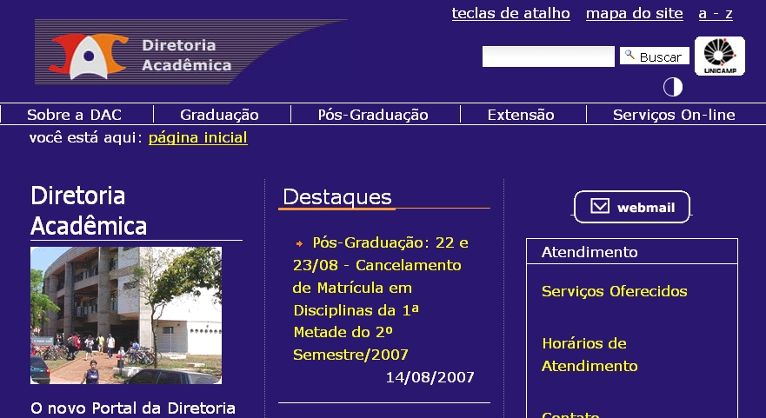
Figura 7. Site da Diretoria Acadêmica da Unicamp, disponível em http://www.dac.unicamp.br/

Navegabilidade
O novo site da DAC, desenvolvido com a participação de representantes da comunidade acadêmica, tem como principal característica a facilidade de encontro e acesso às informações oferecidas pela Diretoria Acadêmica à comunidade, promovida pela simplicidade na organização do conteúdo e oferta de recursos para facilitar a recuperação de informações como mapa do site, índice a-z e mecanismo de busca. Sua identidade visual é consistente e sua arquitetura de informação respeita a experiência prévia dos prospectivos usuários com outros sites.
A página principal, além de remeter às seções principais do site apresenta uma área de destaques, que oferece informações alinhadas ao calendário escolar da universidade e que é atualizada periodicamente, auxiliando na realização das atividades acadêmicas apoiadas pela DAC como matrícula, alteração de matrícula, etc. O acesso ao webmail também é oferecido na página principal, além de links relacionados ao atendimento da DAC e para outros sites de interesse à comunidade acadêmica como Ensino Aberto, Serviço de Apoio ao Estudante, Serviço de Assistência Psicológica e Psiquiátrica ao Estudante e link para uma lista de sites.

Acessibilidade
O site apresenta recursos de acessibilidade, como links “pular para o conteúdo”, “pular para a navegação” e teclas de atalho para facilitar o acesso a áreas específicas de uma página (ex. menu de navegação, conteúdo, campo de busca, etc), possibilidade de ampliar de maneira direta o tamanho da fonte e exibir as páginas em alto contraste com fundo azul marinho facilitada pela separação entre estrutura (HTML) e apresentação (CSS). A navegação pode ser realizada com o uso do mouse ou do teclado, respeitando a necessidade ou escolha do usuário. Os menus das principais seções do site não estão organizados com itens e subitens para tornar a navegação mais clara aos leitores de telas. Há uma preocupação em localizar o usuário no site facilitando o acesso aos níveis superiores na navegação com o uso do teclado, pelo uso do recurso breadcrumbs mais próximo ao conteúdo principal.
Cada página é editada com marcação HTML válida e utilizada de acordo com propósito para a qual foi especificada. São oferecidos textos alternativos às imagens que representam alguma funcionalidade (ex. para indicar alteração do tamanho da fonte, remeter ao site da Unicamp, apontar para a página principal) ou veiculam alguma informação (ex. fotos). As imagens usadas na estética visual (ex. barras horizontais, setas, bullets) são mencionadas nas folhas de estilo não interferindo na leitura das páginas. Todas as siglas são marcadas e expandidas em sua primeira ocorrência. A mudança do idioma é indicada na área reservada ao conteúdo (ex. on-line, web, webmail, lato senso, stricto senso). Os links remetem de forma clara às páginas para as quais fazem referência e, quando abrem em nova janela, o usuário é informado. Os links para arquivos em formato diferente do HTML apresentam esta informação de maneira explicita. Os campos de formulário são agrupados e marcados adequadamente para promover a facilidade de uso com leitores de telas.
Na edição dos conteúdos houve uma preocupação com o uso de linguagem clara e simples, além de serem estabelecidas convenções para uso de palavras com iniciais maiúsculas, na construção das orações e no uso de tempos verbais. Nas áreas onde são oferecidas informações sobre procedimentos, quando estes são apoiados via “Serviços On-line” ou formulários de solicitação, o acesso a esses recursos é oferecido para auxiliar na efetivação do procedimento. As dúvidas mais freqüentes submetidas pela comunidade à DAC, a respeito da graduação e da pós-graduação, foram agrupadas e disponibilizadas em suas respectivas seções.
O acesso aos serviços acadêmicos on-line foi resolvido e espera-se que o trabalho realizado possa inspirar o desenvolvimento de novos sistemas e adaptação de sistemas legados, incluindo acessibilidade entre seus requisitos.

Interatividade
Além da flexibilidade de interação proporcionada pelo atendimento a requisitos de acessibilidade, diferentemente do antigo site, atualmente é possível ao usuário entrar em contato com áreas da Diretoria Acadêmica, por assunto, através de um formulário no próprio site. O acesso a este formulário é possível a partir da página principal, da seção “Sobre a DAC”, do mapa do site e do índice a-z.
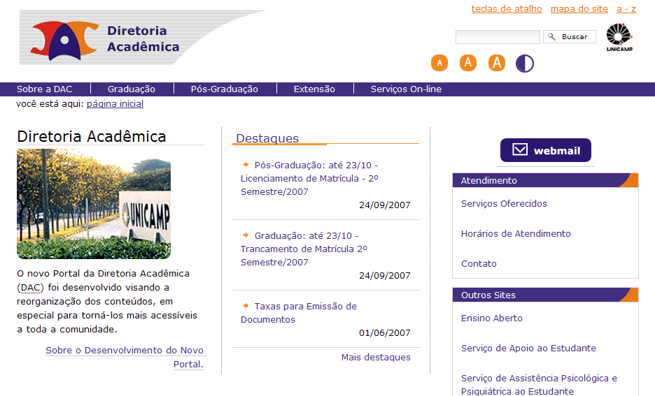

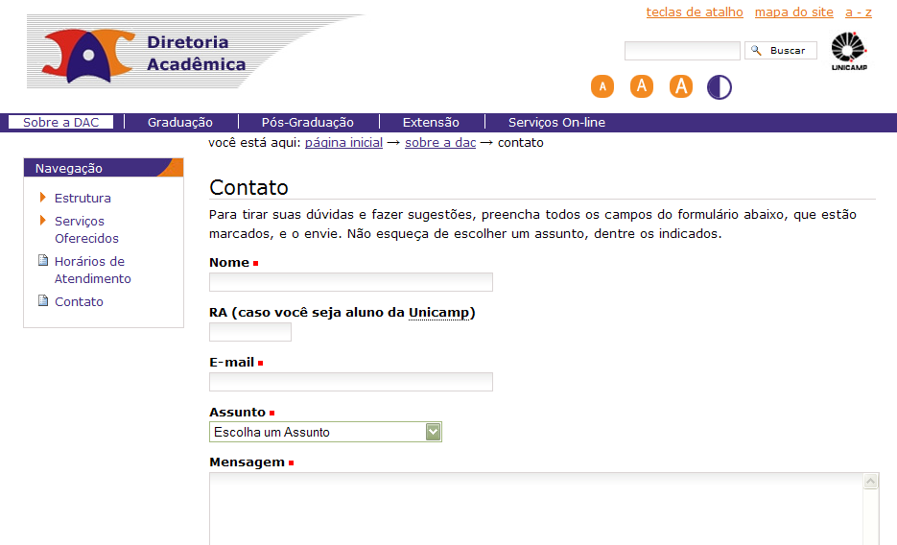
Figura 8. Contato com a Diretoria Acadêmica, disponível em http://www.dac.unicamp.br/portal/sobre_a_dac/contato/

Os assuntos disponíveis para contato são: Avaliação e Freqüência, Cadastro e Documentos, Cadernos de Horários, Cartão Universitário, Colação de Grau, Convalidação de Créditos, Cursos Regulares, Diploma e Certificado, Dissertação e Tese, Ingresso, Integralização, Matrícula e Alteração de Matrícula, Opções Curriculares, Coordenador Acadêmico, Portal da DAC, Outros Assuntos.
Outras formas de relacionamento incluem:
- Serviços On-line (http://www.dac.unicamp.br/portal/servicos_online/) para realização de procedimentos acadêmicos
- Formulários (http://www.dac.unicamp.br/portal/sobre_a_dac/servicos_oferecidos/formularios/) para emissão de requerimentos (solicitações) impressos para apoio a procedimentos

Integração
A integração com outros subsistemas de interesse ao desempenho de atividades acadêmicas (ex. Sistema Acadêmico, Cadernos de Horários, Catálogos de Cursos, Manual do Aluno, Ensino Aberto), embora desejável, foi considerada fora do escopo do trabalho. O processo de redesign deveria focar na oferta de informações de interesse à vida acadêmica e na reorganização da arquitetura da informação do site. Portanto, a integração foi limitada à promoção da facilidade de acesso a esses sistemas sem discriminar.

Caráter inovador
Um dos avanços mais significativos da tecnologia da informação nas últimas décadas foi sem dúvida a transformação dos artefatos digitais de ferramentas e processadores de informação dos anos 90 para meios de comunicação. O sinal mais evidente dessa transformação tem sido a própria internet e a maneira como ela tem moldado a percepção das pessoas para espaços virtuais e para a própria tecnologia de informação e comunicação. Estamos nos deparando com mais e mais virtualização; isto é, mais e mais aspectos de nossa realidade física são transformados ou complementados por existências digitais. Questões de design nesse cenário são complexas e desafiadoras. O desenvolvimento tecnológico da internet e da web tem exigido do designer da interação novas considerações.
O design da interação tem herdado modelos e idéias oriundas de disciplinas relacionadas que tem como essência a criação de artefatos digitais, tais como sistemas de informação, engenharia de software e interação humano-computador. O designer da interação em ambientes virtuais pode ser considerado instrumental no desenvolvimento das práticas de um grupo social, ao criar artefatos digitais que se tornam parte de sistemas sócio-técnicos.
Métodos participativos de design informados também por artefatos semióticos foram utilizados neste trabalho para ajudar o designer a construir um entendimento de situações de uso do portal que refletissem as perspectivas de usuários (alunos, professores, secretários etc.) e de outras partes interessadas no sistema (diretoria, reitoria, coordenadorias etc.) da melhor forma possível. Diagramas, técnicas de modelagem e prototipação em vários níveis foram propostos, adaptados e utilizados em um processo colaborativo de design que incluiu também pessoas com deficiência.
Design participativo não é mera questão de termos usuários envolvidos no design, mas também do designer participando no uso prospectivo do sistema na medida em que compartilha suas práticas com os usuários. É um processo de aprendizado mútuo. Artefatos criados e utilizados no processo de design ajudam usuários e designers a discutir e a experimentar situações correntes enquanto vislumbram situações de uso futuras.
A participação de representantes da comunidade acadêmica em diferentes momentos do processo de redesign do site da DAC e a acessibilidade trabalhada no produto e no processo de design são alguns dos aspectos mais inovadores do trabalho empenhado.

Possibilidade de multiplicação
No processo de redesign do site da DAC, não foi possível tornar todo o sistema de controle acadêmico acessível, dada sua alta complexidade e o tempo que seria necessário para desenvolver um novo sistema com navegabilidade e acessível a toda a comunidade; o novo portal demandava com urgência a sua disponibilização.
Tomou-se a decisão de respeitar os requisitos de usabilidade e acessibilidade, em todos os sistemas da nova gestão acadêmica em desenvolvimento, inclusive o novo sistema de ingresso de alunos na Pós-Graduação, em desenvolvimento no momento, considera em seu projeto os requisitos mencionados.
A publicação do novo site da DAC, que foi realizada em cerimônia pública onde estavam presentes todos os seguimentos da comunidade (administração superior da Universidade, coordenadores de Cursos, alunos, e secretários de Graduação e Pós-Graduação), desencadeou o desejo de dirigentes de outros órgãos da Universidade de fazer com que seus sites também atendam os critérios de usabilidade e acessibilidade.
O processo de desenvolvimento deste trabalho, o rationale de design bem como outros resultados acadêmicos decorrentes da pesquisa relacionada serão divulgados como estudo de caso na tese de doutorado de Amanda Meincke Melo, aluna do Instituto de Computação da Unicamp.

Agradecimentos
Agradecemos a todos os representantes da comunidade acadêmica que colaboraram em atividades relacionadas ao de desenvolvimento do novo portal, em especial:

Nome | Atividade | Unidade
Cecília Mary Fischer Rubira | Docente | IC
Celma dos Anjos Domingues | Colaboradora | LAB/BCCL
Cláudio Pereira Platero | Assistente Técnico | IEL
Flávia Bonilha Alvarenga | Doutoranda (na época) | FEM
Janito Vaqueiro F. | Docente | FEM
Mário de Souza Neto | Aluno de Graduação | IFCH
Martin Aznar | Coordenador de Pós-Graduação | FEQ
Paulo Eduardo Fávero | Analista de Sistemas | CCUEC
Ricardo R. Gudwin | Coordenador de Graduação | FEEC
Ronaldo Maia de Barros Vitor | Webdesigner | CCUEC
Samer Eberlin | Doutorando | FEEC
Sílvia Cristina de Matos Soares | Mestranda (na época) | IC
Wilson Balbino Filho | Analista de Sistemas | CCUEC
CCUEC - Centro de Computação da Universidade Estadual de Campinas, FEEC - Faculdade de Engenharia Elétrica e Computação, FEM - Faculdade de Engenharia Mecânica, FEQ - Faculdade de Engenharia Química, IC - Instituto de Computação, IEL - Instituto de Estudos da Linguagem, IFCH - Instituto de Filosofia e Ciências Humanas, LAB/BCCL - Laboratório de Acessibilidade da Biblioteca Central Cesar Lattes.

Referências
MELO, A. M., BARANAUSKAS, M. C., BONILHA, F. G. Avaliação de acessibilidade web com a participação do usuário: um estudo de caso”. In: SIMPÓSIO SOBRE FATORES HUMANOS EM SISTEMAS COMPUTACIONAIS, 6, 2004, Curitiba. Anais... Mediando e Transformando o Cotidiano. Curitiba: SBC, 2004. p. 181-184. Disponível em: <http://www.todosnos.unicamp.br:8080/portal/producao/ihc2004.pdf>. Acesso em: 02 out. 2007.
MULLER, M. J.; HASLWANTER, J. H.; DAYTON, T. Participatory Practices in the Software Lifecycle. In: HELANDER, M. G.; LANDAUER, T. K; PRABHU, P. V. (Ed.). Handbook of Human-Computer Interaction, 2. ed. Amsterdam: Elsevier, 1997. 255-297 p.
MELO, A. M., BARANAUSKAS, M. C. C. Design inclusivo de sistemas de informação na web. In: TEIXEIRA, C. A. C. et al (Ed.). SIMPÓSIO SOBRE FATORES HUMANOS EM SISTEMAS COMPUTACIONAIS, 7.; SIMPÓSIO BRASILEIRO DE SISTEMAS COLABORATIVOS, 3.; SIMPÓSIO BRASILEIRO DE SISTEMAS MULTIMÍDIA E WEB, 12., 2006, Natal. Tópicos em Sistemas Interativos e Colaborativos... São Carlos: SBC, 2006a. p. 167-212.
MELO, A. M., BARANAUSKAS, M. C. C. Design para inclusão: desafios e propostas. In: SIMPÓSIO SOBRE FATORES HUMANOS EM SISTEMAS COMPUTACIONAIS, 7., 2006, Natal. Anais... São Carlos: SBC, 2006b. p. 11-20.
NIELSEN, J. The usability engineering life cycle. Computer, Los Alamitos, v. 25, n. 3, 12-22, Mar. 1992.
WORLD WIDE WEB CONSORTIUM – W3C. WAI Guidelines and Techniques. 2007. Disponível em: <http://www.w3.org/WAI/guid-tech.html>. Acesso em: 02 out. 2007.

Instituto de Computação
Centro de Computação da Universidade Estadual de Campinas
Instituto de Artes

